**学习主题：故乡的小路（二）**

1. **学习目标**

同学们，今天我们学习将继续学习歌曲《故乡的小路（二）》。本节课中，我们将通过唱准二声部，达到声部间的和谐统一。在和谐地演唱中，表达对故乡的眷恋之情。

1. **学习活动**

活动1：跟着伴奏演唱歌曲。

活动2：复习高声部的旋律，并学习低声部的旋律。

活动3：教师弹奏双声部旋律，学生唱低声部的谱子。

活动4：师生配合二声部合唱。

活动5：跟着伴奏完整演唱歌曲，声部间做到和谐统一。

活动6：欣赏视频版演唱歌曲《故乡的小路》。

1. **学习资源**

**1.低声部旋律**

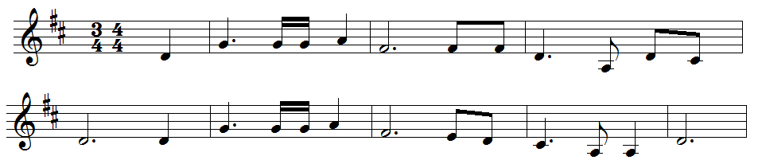

**2．二声部合唱旋律**

